МИНИСТЕРСТВО ОБРАЗОВАНИЯ И НАУКИ РОССИЙСКОЙ ФЕДЕРАЦИИ
Федеральное государственное бюджетное образовательное учреждение
высшего профессионального образования
«НАЦИОНАЛЬНЫЙ ИССЛЕДОВАТЕЛЬСКИЙ
ТОМСКИЙ ПОЛИТЕХНИЧЕСКИЙ УНИВЕРСИТЕТ»

А.В. Воронин

ТЕОРИЯ АВТОМАТИЧЕСКОГО УПРАВЛЕНИЯ

ОСНОВЫ ПОСТРОЕНИЯ И АНАЛИЗА СИСТЕМ
АВТОМАТИЧЕСКОГО РЕГУЛИРОВАНИЯ

Рекомендовано в качестве учебно-методического пособия

Редакционно-издательским советом

Томского политехнического университета

Издательство
Томского политехнического университета
2013
УДК 681.51.01
ББК 32.965

В45 | Воронин А.В.  Теория автоматического управления. Основы построения и анализа систем автоматического регулирования: учебно-методическое пособие / А.В. Воронин; Томский политехнический университет. – Томск: Изд-во Томского политехнического университета, 2013. – 51 с.  В авторской редакции

Учебно-методическое пособие по выполнению курсовой работы по дисциплине «Теория автоматического управления» содержит методические указания по выполнению и оформлению заданий по курсовой работе. Приведены варианты заданий на курсовую работу.
Пособие подготовлено на кафедре интегрированных компьютерных систем управления и предназначено для студентов ИнЭО, обучающихся по специальности 220301 «Автоматизация технологических процессов и производств (в нефтегазовой отрасли)».
УДК 681.51.01
ББК 32.965

Рецензенты

© ГОУ ВПО «Национальный
исследовательский Томский
политехнический университет», 2013
© Воронин А.В. 2013
© Оформление. Издательство Томского
политехнического университета, 2013

ОГЛАВЛЕНИЕ

1 ЦЕЛЬ КУРСОВОЙ РАБОТЫ 4

2 ТЕМАТИКА, СОСТАВ И СОДЕРЖАНИЕ КУРСОВОЙ РАБОТЫ 4

3 ОФОРМЛЕНИЕ КУРСОВОЙ РАБОТЫ 5

4 ЗАДАНИЕ НА ПРОЕКТИРОВАНИЕ (ЧАСТЬ 1) 5
4.1. Выбор варианта задания для первой части курсовой работы 6
4.2. Варианты для первой части курсовой работы 7
4.3. Пример описания работы системы автоматического регулирования
давления воздуха в баллоне 12

5 ЗАДАНИЕ НА ПРОЕКТИРОВАНИЕ (ЧАСТЬ 2) 14
5.1. Выбор варианта задания для второй части курсовой работы 15
5.2 Схемы систем автоматического регулирования
для второй части курсовой работы 16

6 ЛИТЕРАТУРА 50

1 ЦЕЛЬ КУРСОВОЙ РАБОТЫ
Основная цель курсовой работы по первой части дисциплины «Теория автоматического управления» (ТАУ) состоит в знакомстве с методикой построения функциональных схем систем регулирования простых динамических объектов, с анализом их назначения, возможностей, элементного состава и реализованных принципов управления, а также в построении, преобразовании и исследовании математических моделей систем автоматического регулирования (САР). При выполнении курсовой работы студенты закрепляют знания, полученные на лекциях, лабораторных и практических занятиях, в процессе самостоятельного изучения литературных источников, получают навыки самостоятельной исследовательской работы.
Особое внимание уделено способности студента самостоятельно выбрать способ решения задачи регулирования, оценить и доказать его работоспособность.
Данная курсовая работа выполняется в седьмом семестре. Для ее выполнения достаточно знаний по общим принципам работы технических устройств и систем, а также умения работать с математическими моделями, которое студенты получают в курсе «Математические основы кибернетики». В момент получения задания на курсовую работу студент имеет необходимый минимум знаний для того, чтобы начать ее выполнение.
2 ТЕМАТИКА, СОСТАВ И СОДЕРЖАНИЕ КУРСОВОЙ РАБОТЫ
В качестве курсовой работы по теории управления студентам дается задание по схемотехническому проектированию и анализу системы регулирования для некоторого технического объекта.
Суть курсовой работы состоит в практическом применении знаний, полученных в курсе «Теория автоматического управления», а также курсах «Математические основы кибернетики» и некоторых других, для решения задачи построения и исследования системы автоматического управления динамическим объектом.
Курсовая работа состоит из двух частей. В первой части студентам предлагается разработать на уровне функциональной схемы систему автоматического регулирования для одного из динамических объектов. Во второй – получить и исследовать линейную математическую модель замкнутой системы.
К основным разделам первой части курсовой работы относятся:
- разработка функциональной схемы системы автоматического регулирования заданного технического объекта, включающей устройство сравнения, исполнительный, усилительно-преобразовательный и информационно-измерительный блоки;
- описание принципа работы САР с анализом области применения и границ работоспособности предложенной схемы;
- выбор элементного состава исполнительного и информационно-измерительного блоков предложенной системы.
Вторая часть работы включает:
- получение модели динамического объекта в форме операторно-структурной схемы и передаточной функции;
- построение и анализ частотных характеристик модели;
- анализ точностных и динамических характеристик замкнутой системы при детерминированных входных воздействиях.
3 ОФОРМЛЕНИЕ КУРСОВОЙ РАБОТЫ
Законченная курсовая работа оформляется в виде пояснительной записки. Пояснительная записка должна соответствовать стандарту СТО ТПУ 2.5.01-2011. «Система образовательных стандартов. Работы выпускные квалификационные, проекты и работы курсовые. Структура и правила оформления».
Пояснительная записка должна включать в указанной ниже последовательности: титульный лист, задание, содержание, введение, основную часть, заключение, список использованных источников, приложения.
Основная часть пояснительной записки должна подробно отражать ход и результаты исследования по всем пунктам программы. В ней, однако, не должно быть переписанных текстов из учебников, учебных пособий, монографий или других изданий. Терминология, обозначения и определения должны быть едиными по всей записке и соответствовать общепринятым в научно-технической литературе. Сокращения слов в тексте и подписях под иллюстрациями не допускаются. Все обозначения электрических, механических и других физических величин должны быть приведены в системе СИ.
4 ЗАДАНИЕ НА ПРОЕКТИРОВАНИЕ (ЧАСТЬ 1)
- Разработать самостоятельно, либо взять из литературы схему системы автоматического регулирования для динамического объекта согласно номеру варианта индивидуального задания по табл. 4.1 и дать описание ее работы. Необходимо описать функционирование рассматриваемой системы, обратив особое внимание на доказательства ее работоспособности и области применения. При описании системы нужно четко сформулировать, что именно система должна делать, для чего она предназначена. В том числе необходимо ответить на следующие обязательные вопросы:
- какая задача регулирования решается данной САР;
- что является объектом регулирования;
- что является регулируемой переменной;
- что предполагается измерять;
- какой принцип регулирования использован в данной САР;
- какова природа управляющего воздействия и возмущения;
- имеется ли в системе устройство сравнения и если да, то как оно работает.
- Дать описание принципов работы исполнительного устройства и измерительной системы, которые могут быть использованы в предлагаемой САР.
4.1. Выбор варианта задания для первой части курсовой работы
Вариант индивидуального задания для первой части курсовой работы №1 включает тип системы динамического объекта, для которого нужно разработать систему управления. Список вариантов заданий содержит 20 динамических объектов и приведен в табл. 4.2. Номер варианта первой части курсовой работы зависит от двух последних цифр зачетной книжки студента. Если число, составленное из двух последних цифр зачетной книжки лежит в интервале от 1 до 20, то оно и определяет номер варианта. Если это число лежит в интервале от 21 до 40, то от него следует отнять 20. Полученный результат даст номер варианта. Если число лежит в интервале от 41 до 60, то отнимать следует 40 и т.д. В табл. 4.1 приведены несколько примеров выбора номера варианта динамического объекта.
Таблица 4.1
Примеры определения варианта первой части курсовой работы

Последние цифры номера зачётной книжки | Подлежащий выполнению вариант динамического объекта или схемы САР
11 | 11 вариант
29 | 29 – 20∙1= 9 вариант
42 | 42 – 20∙2= 2 вариант

4.2. Варианты для первой части курсовой работы
Таблица 4.2
Варианты САУ, подлежащие разработке
№ | Тип системы управления динамическим объектом
 | Система стабилизации курса пассажирского самолета
 | Система стабилизации числа оборотов паровой турбины
Система автоматической стабилизации космического аппарата
в инерциальной системе координат
 | Система стабилизации уровня жидкости в баке
 | Система регулирования температуры в теплице
 | Система автоматического управления освещенностью помещения
 | Система управления дифферентом подводной лодки
 | Система регулирования влажности в теплице
 | Система регулирования температуры в учебной аудитории
 | Система управления солнечными батареями космического аппарата
 | Система стабилизации высоты полета воздушного шара
 | Система стабилизации температуры в плавильной печи за счет изменения подачи газа
Система автоматической подачи резца при точении детали (копирование
с образца)
 | Система коррекции диафрагмы кинокамеры в зависимости от освещенности.
 | Непрерывная система поддержания чистоты воды в бассейне.
 | Система стабилизации количества кислорода в атмосфере космической станции.
 | Система стабилизации угловой скорости вращения космического аппарата
 | Система регулирования мощности ядерного реактора
 | Система стабилизации скорости электропоезда
 | Система стабилизации курса морского судна

За основу рекомендуется брать принцип регулирования по отклонению [2, 4, 6]. В этом случае одноконтурные САР имеют типовую структуру, представленную на рис. 4.1 и включающую объект, датчик, устройство сравнения, усилительно-преобразовательное устройство и исполнительное устройство.
В задание включены достаточно простые, на уровне схемотехнического проектирования, объекты управления, принцип действия которых либо известен студенту (резервуар с жидкостью, теплица), либо может быть легко изучен по литературе (паровая турбина [14], гидротурбина [7], самолет [7], корабль [15], ядерный реактор [15], электродвигатель [12, 14], самолет [2], космический аппарат [1] и т.д.), или по источникам, взятым из Internet. Суть работы в том, чтобы студент, изучив основные принципы работы объекта, самостоятельно придумал работоспособную САР, выбрал элементы, из которых она может быть построена. При этом, прежде всего, необходимо определить, что является регулируемой переменной, что является управляющей переменной, что является возмущающим воздействием на объект, что планируется измерять и использовать в цепи обратной связи.

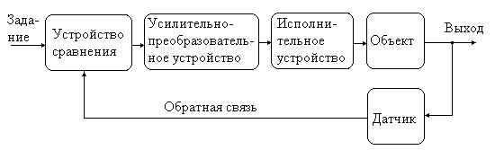

Рис. 4.1. Функциональная схема замкнутой САР

При формировании схемы САР необходимо выходной сигнал предыдущего устройства подавать на вход последующего устройства: например, выход датчика подавать на вход элемента сравнения, выход элемента сравнения подключать к входу усилителя и т.д. После составления схемы САР необходимо, зная принципы работы отдельных устройств (датчика, элемента сравнения, усилителя, исполнительного механизма и объекта), дать описание работы САР.
Некоторые из типовых элементов схем регулирования приведены в табл. 4.3–4.6. Кроме приведенных типовых элементов, в схемах могут использоваться любые другие датчики, усилители и исполнительные устройства, при условии, что студент понимает принцип их действия.
Важно, чтобы элементы сочетались друг с другом. Еще важнее, чтобы описание схемы доказывало ее работоспособность, возможность решить поставленную задачу.
Таблица 4.3
Датчики (измерительные преобразователи)
Вход | Схематический вид  устройства | Выход | Вход | Схематический вид  устройства | Выход
Температура | 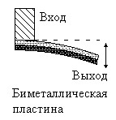 | Перемещение | Температура | 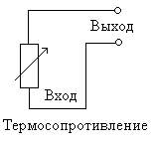 | Сопротивление
Температура | 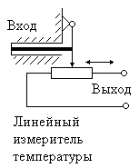 |  | Давление | 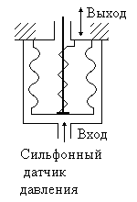 | Линейное перемещение
Температура | 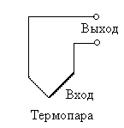 | Напряжение | Давление | 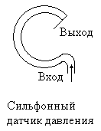 | Угловое перемещение
Температура | 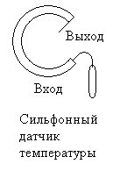 | Угловое перемещение | Угловая скорость | 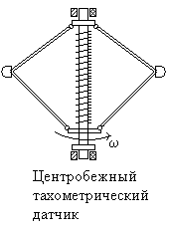 | Линейное перемещение
Таблица 4.4
Исполнительные устройства
Вход | Схематический вид  устройства | Выход | Вход | Схематический вид  устройства | Выход
Давление | 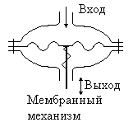 | Линейное перемещение | Напряжение | 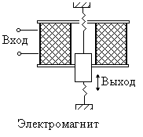 | Линейное перемещение
Напряжение | 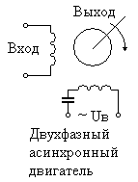 | Скорость или перемещение | Напряжение | 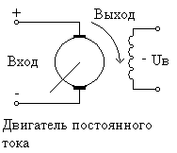 | Скорость или перемещение
Разность давлений | 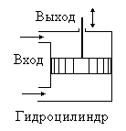 | Линейное перемещение

Таблица 4.5
Устройства сравнения
Вход | Схематический вид  устройства | Выход | Вход | Схематический вид  устройства | Выход
Перемещение | 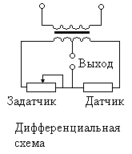 | Напряжение | Давление | 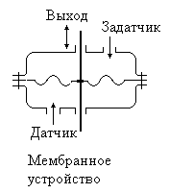 | Перемещение
Перемещение | 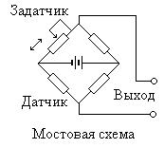 | Напряжение | Силы | 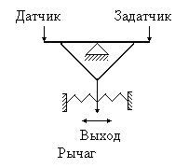 | Угловое перемещение
Смещение ползунков | 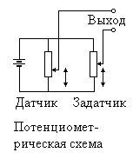 | Напряжение | Давление | 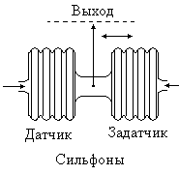 | Перемещение

Таблица 4.6
Усилители
Вход | Схематический вид  устройства | Выход | Вход | Схематический вид  устройства | Выход
Напряжение | 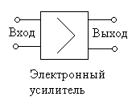 | Напряжение | Перемещение | 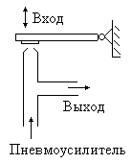 | Давление
Перемещение | 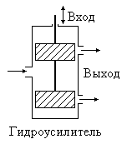 | Разность давлений | Напряжение | 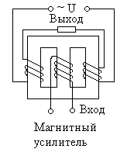 | Напряжение на нагрузке
4.3. Пример описания работы системы
автоматического регулирования давления воздуха в баллоне
Представленная на рис. 4.2 схема автоматического регулирования давления воздуха включает следующие элементы. Объектом регулирования является баллон 1. Воздух поступает в баллон по трубопроводу 2 от компрессора 3. Воздух может выходить из баллона по трубопроводу 7, если открыт кран 10. Давление воздуха в баллоне измеряется мембранным измерительным преобразователем 5, который одновременно является и элементом сравнения. Задающее воздействие обеспечивается пружиной 6, либо внешним давлением в верхней камере датчика. В качестве усилителя использован пневматический дроссель с соплом-заслонкой 13. Исполнительный мембранный механизм 8 управляет выключателем 9, поставленным в электрической цепи электродвигателя 4 компрессора.
Принцип работы схемы регулирования давления воздуха основан на включении двигателя компрессора, когда давление в баллоне падает ниже допустимого давления и отключении его, когда давление превышает верхний уровень .

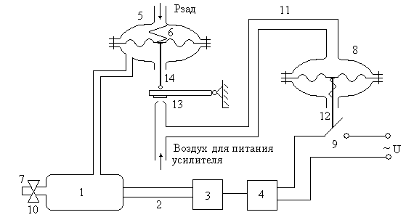

Рис. 4.2 Функциональная схема САР давления воздуха в баллоне

Система работает следующим образом. Пусть в начальный момент давление в баллоне находится в заданных пределах и компрессор отключен. Этому состоянию объекта соответствует определенное положение штока датчика, дроссельной заслонки 13 и штока 12 исполнительного механизма. Если открыть кран 10, то давление в баллоне начнет падать. В результате уменьшится давление и в нижней камере мембранного датчика 5 и шток датчика под действием пружины 6 переместится вниз. Так как шток жестко связан с заслонкой 13, она опустится, что приведет к повышению давления в магистрали 11 и верхней камере исполнительного механизма 8. Мембрана исполнительного механизма сдвинет шток механизма вниз и включит конечный выключатель 9, который подаст питание на электродвигатель компрессора. По мере работы компрессора давление в баллоне начнет повышаться и процесс пойдет в обратном порядке. Шток 14 начнет подниматься, увлекая за собой заслонку 13, давление над мембраной исполнительного механизма уменьшается, шток механизма движется вверх и выключает электродвигатель компрессора.
Ответы на обязательные вопросы
- Данная САР является системой автоматической стабилизации, так как предназначена для поддержания постоянного давления воздуха в баллоне.
- Регулируемой переменной является давление воздуха в баллоне.
- Объектом регулирования является баллон с воздухом, поскольку давление воздуха является характеристикой его состояния.
- Измеряемой переменной является сама регулируемая переменная – давление воздуха в баллоне.
- САР реализована в классе замкнутых систем. В ней использован принцип регулирования по отклонению, в соответствии с которым значение регулируемой переменной измеряется и сравнивается с задающим сигналом. Ошибка сравнения используется для формирования управляющего сигнала на объект.
- Элементом сравнения является мембранный измерительный преобразователь 5, который сравнивает давление в нижней полости преобразователя, равное давлению в баллоне, с заданным давлением в верхней полости преобразователя и преобразует разницу давлений в перемещение штока 14.
- Основным возмущающим воздействием для данной САР является расход воздуха через кран 10, т.е. нагрузка системы.
5 ЗАДАНИЕ НА ПРОЕКТИРОВАНИЕ (ЧАСТЬ 2)
Для одной из приведенных ниже систем автоматического регулирования, выбранной согласно правилу, необходимо выполнить следующие задания.
- Описать устройство и работу элементов и всей системы.
- Составить структурную схему системы и определить передаточные функции разомкнутой и замкнутой систем между задающим воздействием и выходом САР. Составить соответствующие дифференциальные уравнения и уравнения статики.
- Для разомкнутой САР построить соответствующие асимптотические ЛАЧХ.
- Для полученной передаточной функции замкнутой системы рассчитать нули и полюса системы. Рассчитать степень устойчивости и колебательность системы.
- Построить кривую переходного процесса относительно задающего воздействия. Определить основные показатели переходного процесса (перерегулирование, время переходного процесса).
- Исследовать влияние вариаций численных значений общего коэффициента передачи прямой цепи на динамические характеристики (перерегулирование и время переходного процесса) и устойчивость (размещение полюсов) САР. Коэффициент варьировать в диапазоне от номинального значения. Взять по 2 точки в каждом направлении ( и ).
5.1. Выбор варианта задания для второй части курсовой работы
Для второй части курсовой работы вариант задания включает номер схемы САР и номер варианта исходных данных для этой схемы. Номер варианта исходных данных соответствует номеру строки таблицы исходных данных, приведенной для каждой схемы.
Номер схемы определяется по такому же правилу, как и тип динамического объекта в первой части курсовой работы.
Номер варианта значений параметров берется равным 1, если число, составленное из двух последних цифр зачетной книжки лежит в интервале от 1 до 20. Номер берется равным 2, если это число лежит в интервале от 21 до 40, и равным 3, если число лежит в интервале от 41 до 60. В табл. 5.0 приведены несколько примеров выбора номера варианта схемы САР и исходных данных.
Таблица 5.0
Примеры определения варианта задания

Последние цифры номера зачётной книжки | Подлежащий выполнению вариант схемы САР | Подлежащий выполнению вариант исходных данных
11 | 11 вариант | 1 вариант
29 | 29 – 20∙1= 9 вариант | 2 вариант
42 | 42 – 20∙2= 2 вариант | 3 вариант
Таким образом, если, например, двумя последними цифрами зачетной книжки являются 29, то необходимо выбрать схему № 9 – «Схема регулирования уровня жидкости в открытом баке» и вторую строку исходных данных в табл. 5.9.
5.2 Схемы систем автоматического регулирования для
второй части курсовой работы
1. Следящая система с потенциометрическими датчиками
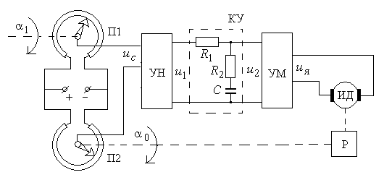
Рис. 5.1. Функциональная схема следящей системы
с потенциометрическими датчиками

Здесь
П1 – задающий потенциометр,
П2 – потенциометр обратной связи,
УН – усилитель напряжения,
KУ – последовательное корректирующее устройство,
УМ – усилитель мощности,
ИД – исполнительный двигатель,
Р – понижающий редуктор.

Линеаризованная модель системы управления описывается следующим набором уравнений.
Потенциометрический мост
, .
Усилители
, ,
Двигатель с редуктором
, .

В приведенных уравнениях:
– угол поворота задающей оси,
– угол поворота выходной оси,
– напряжения постоянного тока.
Модель корректирующего устройства определить самостоятельно по электрической схеме.
Исходные данные для схемы приведены в табл. 5.1.
Таблица 5.1
№
 | В/град |  |  | с | град/Вс | с |  | МОм | МОм | мкФ
1 | 0,45 | 80 | 4 | 0,01 | 120 | 0,03 | 0,003 | 1,1 | 0,25 | 2,25
2 | 0,52 | 72 | 4 | 0,01 | 130 | 0,035 | 0,004 | 1,0 | 0,2 | 2,2
3 | 0,60 | 90 | 3 | 0,01 | 140 | 0,04 | 0,003 | 1,1 | 0,2 | 2
2. Следящая система на сельсинах

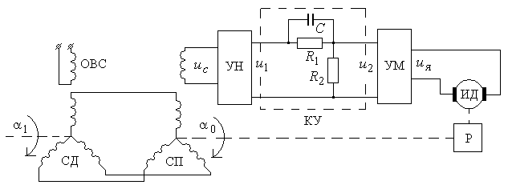

Рис. 5.2 Функциональная схема следящей системы на сельсинах

Здесь
СД – сельсин-датчик,
СП – сельсин-приемник,
УН – усилитель напряжения и выпрямитель,
KУ – последовательное корректирующее устройство,
УМ – усилитель мощности,
ИД – исполнительный двигатель,
Р – понижающий редуктор,
ОВС – обмотка возбуждения сельсина.
Линеаризованная модель системы управления описывается следующим набором уравнений.
Сельсины
, .
Усилители
, .
Двигатель с редуктором
, .

В приведенных уравнениях:
– угол поворота задающей оси,
– угол поворота выходной оси,
– напряжение переменного тока;
– напряжения постоянного тока.
Модель корректирующего устройства определить самостоятельно по электрической схеме.
Исходные данные для схемы приведены в табл. 5.2.
Таблица 5.2
№
 | В/град |  |  | с | град/Вс | с |  | МОм | МОм | мкФ
1 | 1,5 | 125 | 10 | 0,005 | 140 | 0,50 | 0,003 | 0,8 | 0,1 | 0,3
2 | 1,2 | 200 | 10 | 0,006 | 120 | 0,60 | 0,004 | 0,9 | 0,11 | 0,25
3 | 1,3 | 160 | 10 | 0,008 | 125 | 0,65 | 0,003 | 1,2 | 0,15 | 0,2

3. Следящая система с электромашинным усилителем

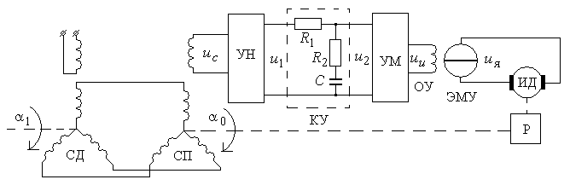
Рис. 5.3 Функциональная схема следящей системы
с электромашинным усилителем

Здесь
СД – сельсин-датчик,
СП – сельсин- приемник,
УН – усилитель напряжения и выпрямитель,
KУ – последовательное корректирующее устройство,
УМ – усилитель мощности,
ЭМУ – электромашинный усилитель,
Р – понижающий редуктор,
ОУ – обмотка управления ЭМУ,
ИД – исполнительный двигатель.

Линеаризованная модель системы управления описывается следующим набором уравнений.
Сельсины
, .
Усилители
, .
Электромашинный усилитель
.
Двигатель с редуктором
, .

В приведенных уравнениях:
– угол поворота задающей оси,
– угол поворота выходной оси,
– напряжение переменного тока;
– напряжения постоянного тока.
Модель корректирующего устройства определить самостоятельно по электрической схеме.
Исходные данные для схемы приведены в табл. 5.3 .
Таблица 5.3
№
 | В/рад |  |  |  | с | рад/Вс | с |  | МОм | МОм | мкФ
1 | 85 | 10 | 5 | 10 | 0,010 | 1,3 | 0,04 | 0,001 | 0,7 | 0,5 | 1,0
2 | 50 | 20 | 5 | 3 | 0,020 | 3,0 | 0,01 | 0,001 | 0,65 | 0,45 | 1,0
3 | 60 | 30 | 2 | 5 | 0,010 | 2,5 | 0,02 | 0,001 | 0,5 | 0,5 | 1,0

4. Следящая система с местной обратной связью

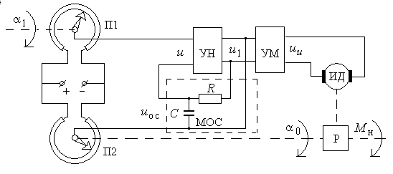
Рис. 5.4 Функциональная схема следящей системы с местной обратной связью

Здесь:
П1 – задающий потенциометр,
П2 – потенциометр обратной связи,
УН – усилитель напряжения,
УМ – усилитель мощности,
ИД – исполнительный двигатель постоянного тока,
Р – редуктор,
МОС – местная обратная связь.
Линеаризованные уравнения элементов системы имеют вид.
Потенциометрический мост
, .
Обратная связь
.
Усилители
.
Двигатель с редуктором
, .
В приведенных уравнениях:
– угол поворота задающей оси,
– угол поворота выходной оси,
– напряжение переменного тока;
– напряжения постоянного тока.

Модель звена местной обратной связи определить самостоятельно по электрической схеме.
Исходные данные для схемы приведены в табл. 5.4.
Таблица 5.4
№
 | В/град |  |  | рад/Вс | с |  | МОм | мкФ
1 | 1,0 | 10 | 200 | 100 | 0,050 | 0,01 | 0,040 | 1,0
2 | 0,5 | 8 | 300 | 150 | 0,060 | 0,01 | 0,030 | 1,0
3 | 1,0 | 9 | 200 | 110 | 0,030 | 0,01 | 0,020 | 1,0

5. Система автоматического регулирования температуры

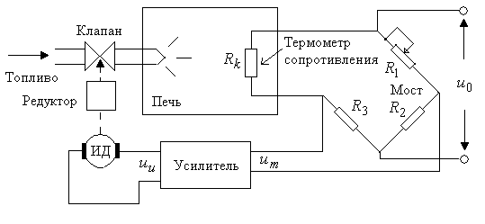
Рис. 5.5 Функциональная схема системы
автоматического регулирования температуры

Линеаризованные уравнения элементов системы имеют вид.
Печь
, .
Потенциометрический мост
.
Усилитель
.
Двигатель с редуктором
.

В приведенных уравнениях:
– – температура печи (регулируемая величина)
– заданное значение температуры печи;
– отклонение температуры;
– напряжение питания моста;
– выходное напряжение моста;
– якорное напряжение исполнительного двигателя;
– перемещение клапана;
– возмущение (внешняя температура).
Исходные данные для схемы приведены в табл. 5.5.
Таблица 5.5
№
 | с | град/м |  | В/град | с |  | с/В | м/Вс
1 | 2,0 | 500 | 1,2 | 0,8 | 0,01 | 20 | 0,05 | 0,001
2 | 1,8 | 450 | 1,5 | 0,9 | 0,02 | 15 | 0,04 | 0,0015
3 | 1,7 | 400 | 2,0 | 1,0 | 0,02 | 10 | 0,03 | 0,002

6. Система управления углом курса самолета

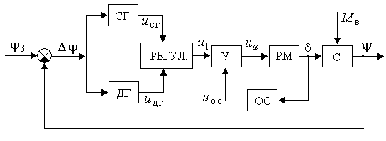
Рис. 5.6 Функциональная схема системы управления углом курса самолета

Здесь
СГ – свободный гироскоп (датчик угла),
ДГ – дифференцирующий гироскоп (датчик угловой скорости),
У – усилитель,
РМ – рулевая машина,
ОС – жесткая обратная связь,
С – корпус самолета.

Линеаризованные уравнения элементов системы имеют вид.
Устройство сравнения
.
Свободный гироскоп
.
Дифференцирующий гироскоп
.
Регулятор
.
Усилитель
.
Рулевая машина
, .
Корпус самолета
.

В приведенных уравнениях:
– соответственно заданное и действительное значение угла курса;
– отклонение по курсу,
- напряжения медленно изменяющегося постоянного тока,
– угол отклонения руля,
– возмущающий момент.
Исходные данные для схемы приведены в табл. 5.6.
Таблица 5.6
№
 | В/рад | Вс/рад |  | В/рад | рад/Вс | с | 1/с | с | рад/сНм | Нм
1 | 1,0 | 0,5 | 20 | 0,20 | 5,0 | 0,10 | 2,2 | 2,0 | 0,5 | 50
2 | 0,9 | 0,5 | 15 | 0,18 | 5,5 | 0,12 | 2,5 | 1,8 | 0,4 | 40
3 | 0,8 | 0,6 | 15 | 0,15 | 5,0 | 0,15 | 1,5 | 1,5 | 0,3 | 30

7. Система управления углом крена самолета

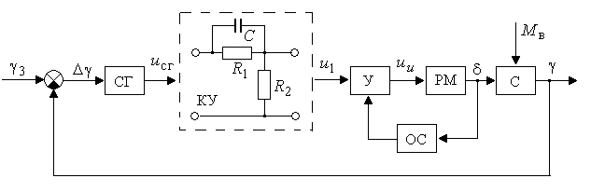
Рис. 5.7 Функциональная схема системы управления углом крена самолета

Здесь
СГ – свободный гироскоп (датчик угла),
У – усилитель,
РМ – рулевая машина,
KУ – последовательное корректирующее устройство,
ОС – жесткая обратная связь,
С – корпус самолет.

Линеаризованные уравнения элементов системы имеют вид:
Свободный гироскоп
.
Усилитель
.
Рулевая машина
, .
Корпус самолета
.
Модель корректирующего устройства определить самостоятельно по электрической схеме.
В приведенных уравнениях:
– соответственно заданное и действительное значение угла крена,
– ошибка по крену,
- напряжения медленно изменяющегося постоянного тока,
– угол отклонения руля,
– возмущающий момент.
Исходные данные для схемы приведены в табл. 5.7.
Таблица 5.7
вариант
 | В/рад | МОм | МОм | мкФ |  | рад/Вс | с | В/рад | 1/с | с | рад/сНм | Нм
1 | 2,0 | 1,0 | 0,10 | 2 | 19 | 0,40 | 0,02 | 0,10 | 3,5 | 0,06 | 0,75 | 10
2 | 2,5 | 1,8 | 0,15 | 1 | 15 | 0,25 | 0,03 | 0,10 | 3,0 | 0,07 | 0,65 | 15
3 | 1,8 | 1,2 | 0,15 | 2 | 20 | 0,35 | 0,04 | 0,10 | 2,5 | 0,04 | 1,25 | 10

8. Система управления рукой робота

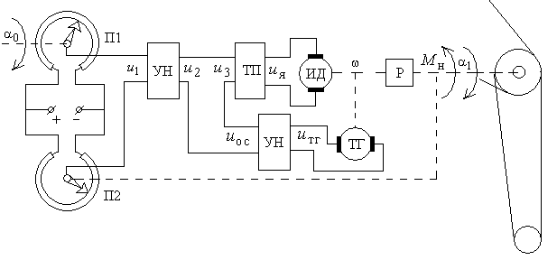
Рис. 5.8 Функциональная схема системы управления рукой робота

Здесь
П1 – задающий потенциометр,
П2 – потенциометр обратной связи,
УН – усилитель напряжения,
ТП – тиристорный преобразователь,
ТГ – тахогенератор,
ИД – исполнительный двигатель
Р – понижающий редуктор

Линеаризованные уравнения элементов системы имеют вид.
Задатчик и усилители
, ,
, .
Преобразователь и двигатель
, .
Тахогенератор и редуктор
, .

В приведенных уравнениях:
– угол поворота, соответственно, задающей и выходной осей,
– напряжения постоянного тока,
– угловая скорость исполнительного двигателя,
– приведенный момент нагрузки.
Исходные данные для схемы приведены в табл. 5.8.
Таблица 5.8
№
 | В/рад |  |  | Вс/рад |  | с | рад/Вс | с
1 | 2 | 10 | 0,05 | 1 | 20 | 0,01 | 50 | 0,1 | 0,01
2 | 1,5 | 12 | 1,1 | 0,5 | 15 | 0,015 | 70 | 0,1 | 0,015
3 | 2 | 2 | 1 | 0,05 | 2 | 0,005 | 50 | 0,05 | 0,02

9. Схема регулирования уровня жидкости в открытом баке

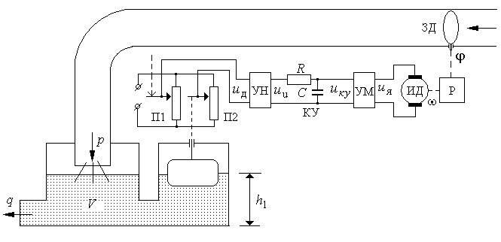
Рис. 5.9 Функциональная схема системы регулирования уровня жидкости
в открытом баке

Здесь
П1 – задающий потенциометр,
П2 – потенциометр обратной связи,
УН – усилитель напряжения,
KУ – последовательное корректирующее устройство,
УМ – усилитель мощности,
ИД – исполнительный двигатель постоянного тока,
Р – понижающий редуктор,
ЗД – задвижка.
Линеаризованные уравнения элементов системы имеют вид:
Устройство сравнения
, ,
Усилители
, .
Двигатель и редуктор
, .
Трубопровод и бак
, .
Модель корректирующего устройства определить самостоятельно по электрической схеме.
В приведенных уравнениях
– заданное и действительное значения уровня жидкости в баке,
– расход поступающей жидкости,
– расход потребляемой жидкости,
– угол поворота задвижки,
– напряжение на выходе реостатного датчика,
– напряжение на выходе усилителя напряжения,
– якорное напряжение двигателя постоянного тока,
– угловая скорость двигателя.

Исходные данные для схемы приведены в табл. 5.9.
Таблица 5.9
 | В/м |  |  | град/Вс | с |  |  | с | МОм | МкФ
1 | 0,1 | 10 | 1 | 2 | 0,02 | 0,001 | 10 | 0,015 | 0,1 | 0,1 | 3,5
2 | 0,01 | 20 | 20 | 2 | 0,03 | 0,01 | 100 | 0,02 | 1 | 0,01 | 3
3 | 0,05 | 4 | 20 | 1 | 0,02 | 0,002 | 1 | 0,015 | 0,2 | 0,2 | 4

10. Дистанционная следящая система с синусно-косинусными
вращающимися трансформаторами

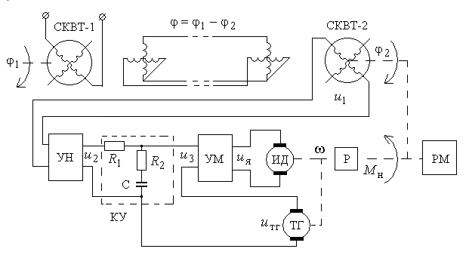
Рис. 5.10 Функциональная схема следящей системы с синусно-косинусными вращающимися трансформаторами

Здесь
СКВТ – синусно-косинусный вращающийся трансформатор,
УН – усилитель напряжения и выпрямитель,
KУ – последовательное корректирующее устройство,
УМ – усилитель мощности,
ИД – исполнительный двигатель,
Р – понижающий редуктор,
ТГ – тахогенератор,
РМ – рабочий механизм.

Линеаризованные уравнения элементов системы имеют вид.
Вращающийся трансформатор
,
Усилители
, ,
Двигатель с редуктором
, ,
Тахогенератор и гибкая обратная связь
, .
Модель корректирующего устройства определить самостоятельно по электрической схеме.
В приведенных уравнениях
– углы поворота командной и исполнительной осей,
– ошибка поворота,
– напряжения постоянного тока,
– момент нагрузки.
Исходные данные для схемы приведены в табл. 5.10.
Таблица 5.10
 | В/град |  |  | с | град/Вс | с |  | В/градс | МОм | МОм | МкФ | град
1 | 5 | 5 | 5 | 0,01 | 120 | 0,03 | 0,005 | 0,1 | 1,2 | 0,25 | 2 | 1+2t
2 | 5 | 10 | 10 | 0,015 | 60 | 0,04 | 0,004 | 0,3 | 2 | 0,1 | 1,5 | 2 sin2t
3 | 4 | 12 | 7 | 0,02 | 100 | 0,03 | 0,005 | 0,2 | 1,5 | 0,15 | 2 | 5 sin0,5t

11. Система автоматического регулирования давления в ресивере

Объектом управления в исследуемой системе (рис. 5.11) является пневматическое устройство – ресивер, в котором требуемое значение давления устанавливается за счет поворота задвижки трубопровода, расположенной на выходе редуктора.

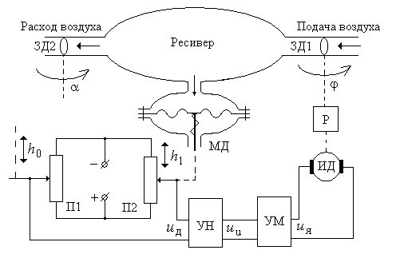
Рис. 5.11 Функциональная схема системы автоматического регулирования давления в ресивере

Здесь
П1 – задающий потенциометр,
П2 – потенциометр обратной связи,
УН – усилитель напряжения,
УМ – усилитель мощности,
ИД – исполнительный двигатель постоянного тока,
Р – понижающий редуктор,
МД – мембранный датчик давления,
ЗД1, ЗД2 – поворотные задвижки по подающем и расходном трубопроводах.

Линеаризованные уравнения элементов системы имеют вид:
Потенциометрический мост
, .
Усилители
, .
Двигатель и редуктор
, .
Ресивер и мембранный датчик
, .
В приведенных уравнениях
– положение движков реостатов потенциометрического моста,
– давление воздуха в ресивере,
– поступление и расход воздуха,
– углы поворота входной и выходной задвижек,
– напряжение на выходе реостатного датчика,
– напряжение на выходе усилителя напряжения,
– якорное напряжение двигателя постоянного тока,
– угловая скорость двигателя.

Исходные данные для схемы приведены в табл. 5.11.
Таблица 5.11
 | В/м |  |  | с | град/Вс | с |  | Пс/град | Пс/град | м/Пс | с | с
1 | 0,1 | 8 | 5 | 0,03 | 10 | 0,05 | 0,01 | 50 | 1 | 0,1 | 2 | 0,1
2 | 0,2 | 5 | 4 | 0,02 | 5 | 0,1 | 0,02 | 20 | 2 | 0,25 | 3 | 0,2
3 | 0,4 | 2 | 10 | 0,03 | 6 | 0,08 | 0,05 | 10 | 1 | 0,2 | 2 | 0,15

12. Гидравлический серводвигатель

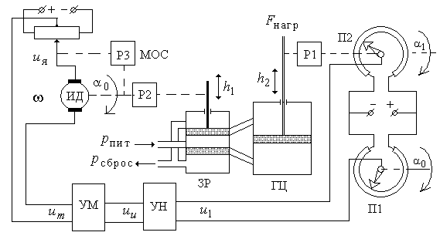
Рис. 5.12 Функциональная схема гидравлического серводвигателя

Здесь
П1 – задающий потенциометр,
П2 – потенциометр обратной связи,
УН – усилитель напряжения,
УМ – усилитель мощности,
ИД – исполнительный двигатель постоянного тока,
МОС – местная обратная связь,
ЗР – золотниковый распределитель,
ГЦ – гидроцилиндр,
Р1, Р2, Р3 – редукторы.

Линеаризованные уравнения элементов системы имеют вид:

Потенциометрический мост
, .
Усилитель мощности
.
Устройство сравнения
, .
Двигатель и редуктор
, .
Гидромотор
, .

Исходные данные для схемы приведены в табл. 5.12.
Таблица 5.12
 | В/град |  |  | В/м | град/Вс | с | м/град | м/град
1 | 0,01 | 10 | 1 | 0,1 | 50 | 0,1 | 0,01 | 1 | 0,0002 | 2,5 | 0,04
2 | 0,05 | 2 | 2 | 0,15 | 20 | 0,15 | 0,02 | 10 | 0,0001 | 0,3 | 0,03
3 | 0,02 | 5 | 1,5 | 0,1 | 30 | 0,1 | 0,015 | 5 | 0,00015 | 0,6 | 0,03

13. Система управления напряжением генератора постоянного тока с электромагнитом

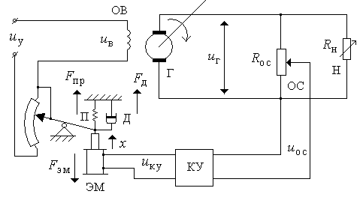
Рис. 5.13 Функциональная схема системы управления напряжением генератора постоянного тока с электромагнитом
Здесь
Г – генератор постоянного напряжения,
ОВ – обмотка возбуждения генератора,
ЭМ – электромагнит,
П – пружина,
Д – демпфер,
ОС – обратная связь,
Н – нагрузка генератора,
КУ – корректирующее устройство.
Линеаризованная модель системы управления описывается следующим набором уравнений.
Генератор и ОС
, , .
Корректирующее устройство
.
Пружина и демпфер
,
Электромагнит
, .
В приведенной модели
– сила натяжения пружины,
– усилие демпфера,
– усилие электромагнита,
– постоянная времени обмотки электромагнита,
– выходное напряжение генератора,
– сигнал ОС с делителя напряжения,
– масса сердечника электромагнита,
– напряжение возбуждения генератора,
– перемещение сердечника электромагнита.
В линеаризованной модели переменные рассматриваются как отклонения от установившегося значения.
Исходные данные для схемы приведены в табл. 5.13.
Таблица 5.13
 |  | с |  | Н∙см | с | см/В | кг | В∙см | Н∙см∙с
1 | 6 | 0,03 | 0,3 | 0,9 | 0,08 | 1 | 0,1 | 2 | 0,3 | 0,2
2 | 8 | 0,04 | 0,2 | 0,8 | 0,1 | 1,5 | 0,2 | 4 | 0,5 | 0,5
3 | 6 | 0,05 | 0,15 | 0,7 | 0,12 | 2 | 0,15 | 3 | 0,6 | 0,1

14. Система управления напряжением генератора постоянного тока с электромашинным усилителем
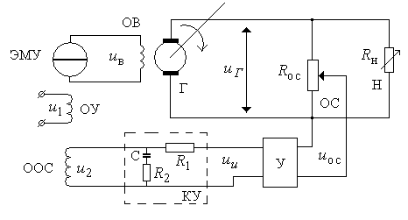
Рис. 5.14 Функциональная схема системы управления напряжением генератора постоянного тока с ЭМУ

Здесь
Г – генератор постоянного напряжения,
ОВ – обмотка возбуждения генератора,
У – электронный усилитель,
ЭМУ – электромашинный усилитель,
ОУ – обмотка управления ЭМУ,
ОС – потенциометр обратной связи,
ООС – обмотка обратной связи ЭМУ,
Н – нагрузка генератора,
КУ – корректирующее устройство.
Линеаризованная модель системы управления описывается следующим набором уравнений.
Устройство сравнения (управляющие обмотки ЭМУ):
.
Генератор и цепь обратной связи:
, .
Усилитель:
.
Корректирующее устройство: параметры корректирующего устройства определить самостоятельно по электрической схеме.
ЭМУ:
.

В приведенной модели
– выходное напряжение генератора,
– напряжение возбуждения генератора (выходное напряжение ЭМУ),
– сигнал ОС с делителя напряжения,
– напряжение управления ЭМУ,
– напряжение на обмотке ОС ЭМУ.

В линеаризованной модели переменные рассматриваются как отклонения от установившегося значения.
Исходные данные для схемы приведены в табл. 5.14.
Таблица 5.14
 | В/рад с | с |  |  | с |  |  |  | МОм | МОм | мкФ
1 | 15 | 0,02 | 0,02 | 10 | 0,02 | 3 | 1 | 1 | 0,3 | 0,2 | 2
2 | 10 | 0,015 | 0,01 | 20 | 0,015 | 4 | 1 | 1 | 1 | 1 | 0,5
3 | 20 | 0,03 | 0,03 | 7 | 0,03 | 2 | 1 | 1 | 0,5 | 0,5 | 1

15. Система управления курсом корабля с жесткой обратной связью

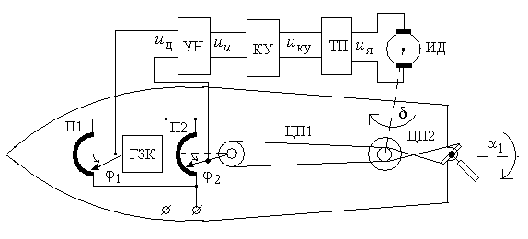
Рис. 5.15 Функциональная схема системы управления курсом корабля
с жесткой обратной связью
Здесь
П1 – задающий потенциометр,
П2 – потенциометр обратной связи,
ГУК – гироскопический задатчик курса,
УН – усилитель напряжения,
УМ – усилитель мощности,
КУ – корректирующее устройство,
ИД – исполнительный двигатель постоянного тока,
ЦП1, ЦП2 – цепные передачи.
Для линеаризованной относительно некоторой рабочей точки модели элементы схемы описываются следующими дифференциальными уравнениями:
Задатчик курса, потенциометры П1 и П2
, , ,
Усилители и корректирующее устройство
, , .
Двигатель и редуктор
, .
Цепные передачи
, .
Корпус корабля
.
В приведенных уравнениях
– углы поворота движков реостатов потенциометрического моста относительно средней точки шкалы,
– угол поворота оси ИД,
– угол поворота руля,
– напряжение на выходе реостатного датчика,
– напряжение на выходе усилителя напряжения,
– скорость вращения вала двигателя,
– якорное напряжение двигателя постоянного тока,
– момент инерции корпуса,
– коэффициент демпфирования в жидкости,
– текущий угол курса корабля,
– заданный угол курса корабля.
Стрелка задатчика курса задает курс корабля относительно направления на север. Она сохраняет свое положение в пространстве при поворотах корабля. Положение стрелки может быть изменено по команде с мостика корабля. Обмотки потенциометров жестко связаны с корпусом корабля.
Исходные данные для схемы приведены в табл. 5.15.

Таблица 5.15
 | В/град |  |  |  |  | град/Вс | с |  | град/В | град/В | кгм²
1 | 0,01 | 10 | 1 | 1 | 0,3 | 100 | 1 | 0,01 | 1 | 0,02 | 10⁴ | 2∙10⁵ | 1∙10⁵
2 | 0,001 | 10 | 1 | 10 | 0,5 | 50 | 0,8 | 0,02 | 1 | 0,025 | 10⁴ | 1∙10⁵ | 5∙10⁴
3 | 0,01 | 5 | 2 | 1,5 | 0,4 | 80 | 1,5 | 0,03 | 1 | 0,01 | 10⁴ | 2∙10⁵ | 2∙10⁵
16. Система регулирования линейного перемещения схвата робота

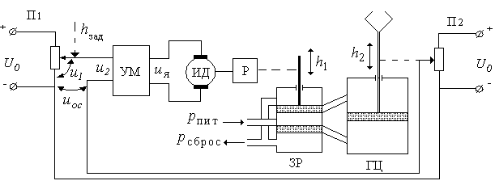

Рис. 5.16 Функциональная схема системы регулирования
линейного перемещения схвата робота

Здесь

П1 – задающий потенциометр,
П2 – потенциометр обратной связи,
УМ – усилитель мощности,
ИД – исполнительный двигатель постоянного тока,
ЗР – золотниковый распределитель,
ГЦ – гидроцилиндр,
Р – редуктор.
Линеаризованная модель системы управления описывается следующим набором уравнений.

Задающее устройство
,
Устройство сравнения
Обратная связь
,
Усилитель мощности
.
Двигатель и редуктор
, .
Гидромотор
.

В приведенной модели:
– заданное положение руки робота,
– реальное положение руки робота,
– перемещение золотника,
– напряжения постоянного тока,
– угловая скорость двигателя.

Исходные данные для схемы приведены в таблице 5.16.

Таблица 5.16
 | В/м |  | В/м | рад/Вс | с | м\град
1 | 0,01 | 2 | 0,01 | 10 | 0,1 | 0.05 | 0,002 | 0,03 | 0,2 | 200
2 | 0,05 | 0.5 | 0,05 | 40 | 0,3 | 0.02 | 0,002 | 0,05 | 0,2 | 100
3 | 0,05 | 1 | 0,05 | 20 | 0,2 | 0.03 | 0,002 | 0,05 | 0,2 | 150

17. Система регулирования уровня жидкости в баке

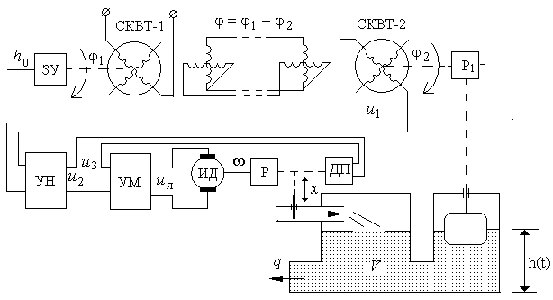

Рис. 5.17 Функциональная схема системы регулирования
уровня жидкости в баке

Здесь
СКВТ – синусно-косинусный вращающийся трансформатор,
УН – усилитель напряжения и выпрямитель,
KУ – последовательное корректирующее устройство,
УМ – усилитель мощности,
ИД – исполнительный двигатель,
Р – понижающий редуктор,
ИД – исполнительный двигатель постоянного тока,
Р1 – редуктор обратной связи,
ЗУ – задающее устройство.
Линеаризованные уравнения элементов системы имеют вид:
Задающее устройство и обратная связь
,
Вращающийся трансформатор
, .
Усилители
, .
Двигатель с редуктором
, ,
Местная обратная связь .
Трубопровод и бак
, .
В приведенных уравнениях
– углы поворота командной и исполнительной осей,
– ошибка поворота,
– напряжения постоянного тока,
– заданное и действительное значения уровня жидкости в баке,
– расход поступающей жидкости,
– расход потребляемой жидкости,
– угловая скорость двигателя,
– перемещение заслонки
Исходные данные для схемы приведены в табл. 5.17.
Таблица 5.17
 | град/м | В/рад |  |  | рад/Вс | с |  | м² | с | 1/м² | В/м
1 | 0,2 | 25 | 50 | 1 | 10 | 0,2 | 0,001 | 0.5 | 5 | 0.01 | 10
2 | 0,1 | 25 | 5 | 1 | 10 | 0,1 | 0,01 | 0.5 | 3 | 0.02 | 1
3 | 0,2 | 10 | 100 | 1 | 5 | 0,3 | 0,002 | 0.5 | 10 | 0.03 | 8

18. Система управления серводвигателем постоянного тока
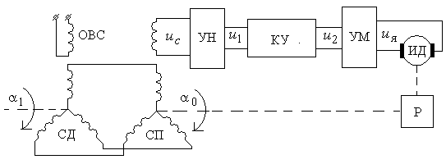
Рис. 5.18 Функциональная схема системы управления
серводвигателем постоянного тока

Здесь
СД – сельсин-датчик,
СП – сельсин- приемник,
УН – усилитель напряжения и выпрямитель,
KУ – последовательное корректирующее устройство,
УМ – усилитель мощности,
ОВС – обмотка возбуждения сельсина,
ИД – исполнительный двигатель.

Линеаризованная модель системы управления описывается следующим набором уравнений.
Сельсины
, .
Усилители
, .
Корректирующее устройство
Двигатель постоянного тока
Редуктор
В приведенных уравнениях
– углы поворота командной и исполнительной осей,
– ошибка поворота,
– напряжения постоянного тока,
– угловая скорость двигателя,
– ток якоря ДПТ,
– момент ДПТ,
– ЭДС самоиндукции

Исходные данные для схемы приведены в табл. 5.18.
Таблица 5.18
№
 | В/рад |  |  |  |  | с | кгм² | Вс/  рад | Нм/  а | Ом | Гн
1 | 0.1 | 100 | 0.1 | 0.02 | 1 | 0,01 | 2 | 0,7 | 0,7 | 0,3 | 0,01 | 1
2 | 0.2 | 20 | 0.05 | 0.04 | 5 | 0,01 | 3 | 0,7 | 0,7 | 0,5 | 0,02 | 1
3 | 1 | 10 | 0.1 | 0.05 | 1 | 0,02 | 2 | 0,7 | 0,7 | 0,5 | 0,03 | 1

19. Система охлаждения двигателя корабля

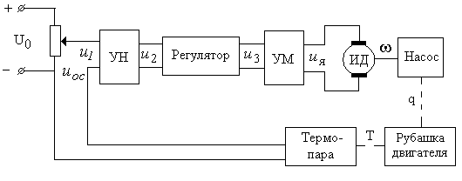
Рис. 5.19 Функциональная схема системы охлаждения двигателя корабля

Здесь
УН – усилитель напряжения и выпрямитель,
УМ – усилитель мощности,
ИД – исполнительный двигатель.

Линеаризованная модель системы управления описывается следующим набором уравнений.
Задающее устройство и обратная связь
,

Усилители
,
Корректирующее устройство (регулятор)
Двигатель постоянного тока
,
Насос .
Рубашка двигателя .
Термопара
В приведенных уравнениях
– напряжения постоянного тока,
– угловая скорость двигателя,
– якорное напряжение ДПТ,
– расход охлаждающей жидкости,
– температура двигателя,
– выходное напряжение термопары.
Исходные данные для схемы приведены в табл. 5.19.
Таблица 5.19
 |  |  |  | рад/  Вс | с | м³/  рад | с | град с/м³ | с | В/  град | с
1 | 20 | 2 | 2 | 5 | 0,5 | 0,001 | 0,7 | 5 | 5 | 0.5 | 2
2 | 50 | 1 | 1 | 7 | 0,2 | 0,002 | 1 | 2 | 3 | 1 | 1
3 | 50 | 5 | 2 | 4 | 0,3 | 0,002 | 2 | 0.5 | 10 | 0.3 | 3

20. Система управления угловым положением
искусственного спутника Земли

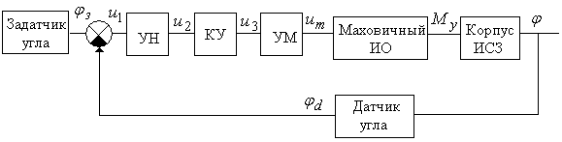

Рис. 5.20 Функциональная схема системы управления угловым положением искусственного спутника Земли

Здесь
УН – усилитель напряжения и выпрямитель,
KУ – последовательное корректирующее устройство,
УМ – усилитель мощности,
Линеаризованная модель системы управления описывается следующим набором уравнений.
Задающее устройство и обратная связь
,
Усилители
, .
Корректирующее устройство
.
Маховичный исполнительный орган
,
Корпус ИСЗ .
Датчик угла .

В приведенных уравнениях
– напряжения постоянного тока,
– управляющий момент на корпусе ИСЗ,
– возмущающий момент на корпусе ИСЗ,
– выходной сигнал датчика угла,
– заданное значение угла ориентации,
– угол ориентации корпуса ИСЗ.

Исходные данные для схемы приведены в табл. 5.20.
Таблица 5.20
 | В/  рад |  |  |  | с | Н м/  В | с | рад/  Н м | с
1 | 2 | 10 | 0,5 | 1 | 3 | 1 | 5 | 30 | 1000
2 | 1 | 20 | 2 | 0,05 | 6 | 2 | 10 | 60 | 2000
3 | 5 | 2 | 4 | 0,01 | 5 | 5 | 10 | 40 | 3000
5.2 Методические указания по выполнению части 2 задания на проектирование
- Описание работы предложенной САР выполняется в том же ключе, что и в первой части курсовой работы. За основу можно взять перечень обязательных вопросов, ответы на которые должны быть отражены в описании. Кроме того, необходимо разобраться с принципами работы элементов САР.
- Операторно-структурная схема САР формируется как объединение операторно-структурных схем отдельных компонентов САР, математические модели которых приведены в задании на проектирование.
- Расчет передаточных функций разомкнутой и замкнутой систем выполняется по операторно-структурной схеме путем ее «свертывания» по правилам преобразования операторно-структурных схем. Все этапы преобразования схемы должны быть описаны в пояснительной записке. Передаточные функции должны быть сначала получены в общем виде, а затем в них могут быть подставлены числовые значения. Расчет схемы в MATHCAD может быть использован только как проверочный.
- Построение асимптотических ЛАЧХ должно быть проведено вручную на основе расчета полюсов и нулей разомкнутой САР. На графиках должны быть отражены сопрягающие частоты, а также наклоны всех участков ЛАЧХ.
- Для расчета нулей и полюсов системы, а также для построения кривой переходного процесса можно использовать любое программное обеспечение (CLASSIC, MatLab, MathCAD и т.п.).
6 Литература
- Алексеев К.Б. Управление космическими летательными аппаратами/ К.Б. Алексеев, Г.Г. Бебенин.- М.: Машиностроение, 1974.- 340 с.
- Андриевский Б.Р. Избранные главы теории автоматического управления/ Б.Р. Андриевский, А.Л. Фрадков. – СПб.: Наука, 1999.
- Афанасьев В. Н. Математическая теория конструирования систем управления. – М.: Наука, 1992
- Бесекерский В.А. Теория систем автоматического регулирования/ В.А. Бесекерский, Е.П. Попов.- М.: Наука, 1966.- 992 с.
- Дьяконов В.П. Справочник по применению системы РС MatLAB.- М.: Наука, 1993.
- Егоров К.В. Основы теории автоматического регулирования. – М.: Энергия, 1967.- 648 с.
- Иващенко Н.Н. Автоматическое регулирование. Теория и элементы систем. – М.: Машиностроение, 1973.- 606 с.
- Ильинский Н.Ф. Общий курс электропривода/ Н.Ф. Ильинский, В.Ф. Козаченко. – М.: Энергоатомиздат, 1992.
- Красовский А.А. Основы автоматики и технической кибернетики/ А.А. Красовский, Г.С. Поспелов. – М.: Госэнергоиздат, 1962.
- Мееров М.В. Теория автоматического регулирования и авторегуляторы/ М.В. Мееров, В.Г. Дианов. – М.: Гостоптехиздат, 1963.- 416 с.
- Основы автоматизации управления производством / под ред. И.М. Макарова. – М.: Высшая школа, 1983. – 504 с.
- Сабинин Ю. А. Электромашинные устройства автоматики. – М.: Наука, 1988.
- Справочник по теории автоматического управления / под ред. А.А. Красовского. – М.: Наука, 1987.- 712 с.
- Топчеев Ю.И. Задачник по теории автоматического регулирования/ Ю.И. Топчеев, А.П Цыпляков. – М.: Машиностроение, 1977. – 592с.
- Цыпкин Я.З. Основы теории автоматических систем. – М.: Главная редакция физико-математической литературы изд-ва «Наука», 1977. – 560 с.
- Теория автоматического управления: рабочая программа, метод. указания и контр. задания для студентов ИДО, обучающихся по спец. 220301 «Автоматизация технологических процессов и производств
(в нефтегазовой отрасли)» / сост. А.В. Воронин; Томский политехнический университет. – Томск: Изд-во ТПУ, 2013. – 28 с.

Учебное издание

ВОРОНИН Александр Васильевич

ТЕОРИЯ АВТОМАТИЧЕСКОГО УПРАВЛЕНИЯ

ОСНОВЫ ПОСТРОЕНИЯ И АНАЛИЗА СИСТЕМ
АВТОМАТИЧЕСКОГО РЕГУЛИРОВАНИЯ

Учебно-методическое пособие

Научный редактор
доктор технических наук,
профессор кафедры ИКСУ ИК
А.М. Малышенко

В авторской редакции

Верстка В.П. Зимин

Зарегистрировано в Издательстве ТПУ
Размещено на корпоративном портале ТПУ в полном соответствии
с качеством предоставленного оригинал-макета

Подписано к печати . Формат 60×84/16. Бумага «Снегурочка».
Печать Xerox. Усл.печ.л. 2,96. Уч.-изд.л. 2,68.
Заказ . Тираж экз.
 | Национальный исследовательский Томский политехнический университет  Система менеджмента качества  Издательства Томского политехнического университета сертифицирована  NATIONAL QUALITY ASSURANCE по стандарту BS EN ISO 9001:2008 | 
. 634050, г. Томск, пр. Ленина, 30.
Тел./факс: 8(3822)56-35-35, www.tpu.ru

